_e_ c_he_e_x
des cheveux
_er_r_ _i
mercredi
_a_r_n
marron
_e_t
vert
_l _l_u_
il pleut
il _ai_
_a_v_ _s
il fait mauvais
_ui_z_
quinze
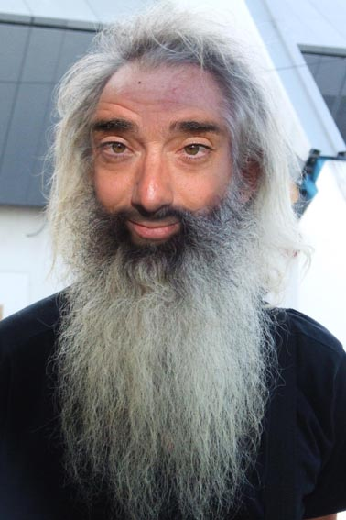
s_ _ed_
samedi
_ua_r_-_in_ _- h_ _t
quatre-vingt-huit
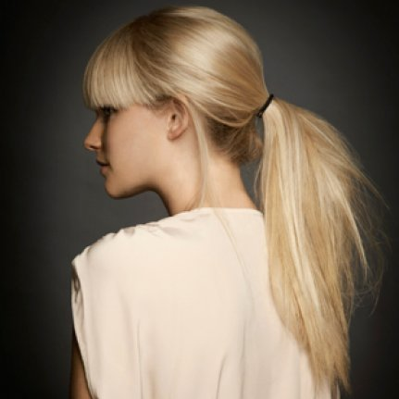
_e_ _u_e_t_s
des lunettes
d_ _ c_e_ _ux _ai_ _s
des cheveux raides
_l a _n_ _a_q_e_ _e
il a une casquette
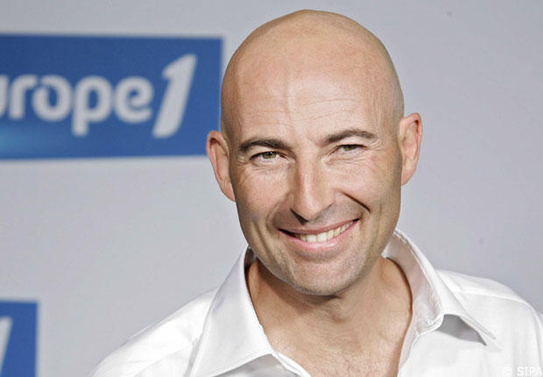
_e_d_ _d_
vendredi
_’_im_e
j’aime
_e_z_
seize
_on_ _eu_
monsieur
_o_x_n_ _
soixante
_i_a_c_ _
dimanche
_e_ _he_ _u_ _ri_é_
des cheveux frisés
_’_l v_ _s _la_t
s’il vous plaît
vilken bokstav saknas i följande logiska serie?
lm_jvsd
c’est quel mois?
”ujin”
quatorze plus treize=
vingt-sept
cinquante-deux plus soixante-douze=
cent vingt-quatre
douze plus trente plus quarante-cinq=
quatre-vingt-sept

